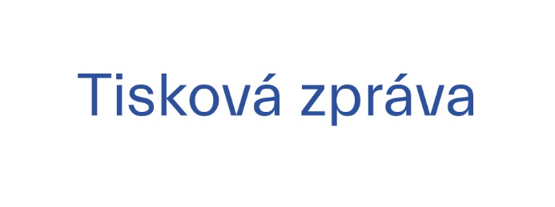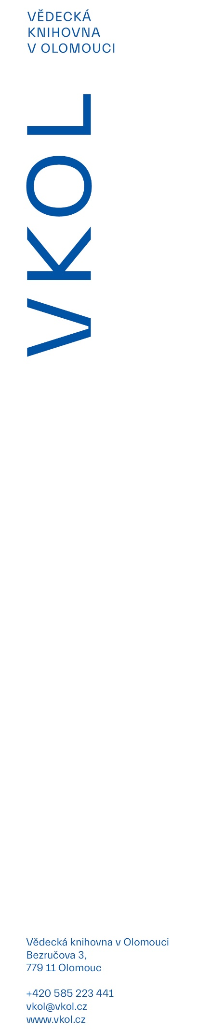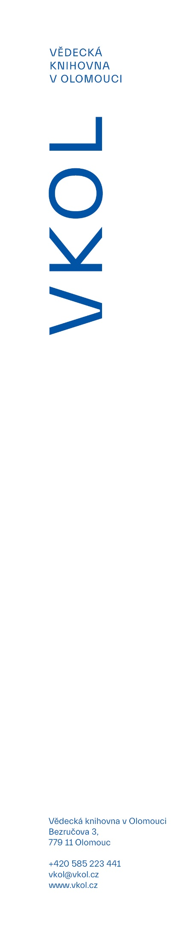

**4. 12. 2020**

**Vědecká knihovna v Olomouci se čtenářům otevřela ve čtvrtek 3. 12.**

Ve čtvrtek 3. 12. 2020 se opět otevřela Vědecká knihovna v Olomouci. **Provoz knihovny se řídí pravidly pro 3. stupeň protiepidemického systému PES, čtenáři tak musejí počítat s omezením služeb a s upravenou provozní dobou.**

Umožněno je půjčování knih určených k absenční výpůjčce, vracení knih a registrace čtenářů. Provozní doba knihovny je upravená, a to pondělí a středa od 9:00 do 19:00 hodin, úterý, čtvrtek a pátek od 9:00 do 17:00 hodin. V sobotu je zavřeno. Z bezpečnostních důvodů nejsou zatím pro veřejnost k dispozici PC stanice v knihovně, veřejný internet, studovny ani volný výběr. Tituly z volného výběru lze objednávat přes on-line katalog.

**Čtenáři si mohou knihovní fond objednávat prostřednictvím on-line katalogu z domova, připravené knihy si pak vyzvednou u výpůjčního pultu. Knihy by měli přednostně vracet do biblioboxu umístěném před knihovnou.**

**Zaměstnanci knihovny i její návštěvníci musí dodržovat nastavená hygienická opatření, vstup je umožněn pouze s ochranou nosu a úst a po dezinfekci rukou. U vchodu do hlavní budovy je regulován počet návštěvníků. Samozřejmé je také dodržování dvoumetrových odstupů.**

*„Jsme rádi, že můžeme opět čtenářům nabídnout naše služby, i když v omezené míře. Již během prvního dne knihovnu navštívilo přes 400 čtenářů, kteří si vypůjčili 777 knih, téměř 1 200 titulů bylo vráceno“,* doplnila ředitelka knihovny Iveta Tichá.

Aktuální informace k provozu budou zveřejňovány na webových stránkách [www.vkol.cz](http://www.vkol.cz), sociálních sítích a vývěskách v knihovně.